MIN 20 PAX

BRAVO CLUB ALIMATHA

MALDIVE

# DALL’11 AL 18 GENNAIO 2025 CAMERA VISTA TRAMONTO

€ 2899 p.p.

Zero Pensieri : € 144 a persona - Oneri Gestione Carburante : € 89 a persona - Tasse Aeroportuali : € 133,00 a persona

LA QUOTA COMPRENDE:

* Volo diretto a/r da Roma FCO ( rientro in Italia 19/01 )
* Camera Sunset ( vista tramonto )
* Trasferimento in barca veloce da Male a/r
* Assistenza aeroportuale a Roma/Male a/r
* Trattamento tutto INCLUSO come da descrizione
* Zero Pensieri , comprende annullamento/medico/bagaglio ( l’annullamento copre sino a 4gg prima della partenza )
* Villaggio interamente Italiano - Animazione Italia
* Chef Italiano



PER INFORMAZIONI

+39 06 98378037

[booking@4utravel.it](mailto:booking@4utravel.it) [www.4utravel.it](http://www.4utravel.it/)

LA QUOTA NON COMPRENDE:

* GREEN TAX: 6 Usd al giorno per persona, inclusi bambini 0/12 anni,da pagare in loco.
* Supplemento Transfer in Idrovolante € 250,00 a persona a/r
* Parti Sicuro 4% del valore del pacchetto ( polizza annullamento che copre gli ultimi 3gg prima della partenza )
* TUTTO QUANTO NON ESPRESSAMENTE INDICATO IN “LA QUOTA COMPRENDE”

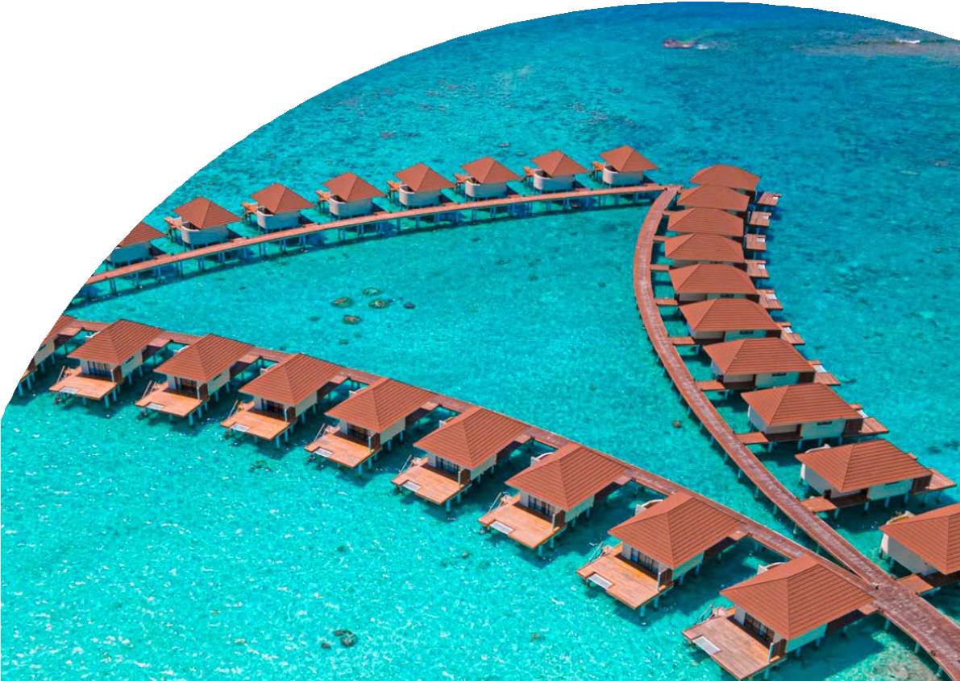



BRAVO CLUB ALIMATHA MALDIVE

POSIZIONE E STRUTTURA : Il Bravo Alimathà si estende sull’intera isola omonima a non molta distanza dalla linea dell’equatore. Dista 65 km circa dall’aeroporto di Malé e il trasferimento in barca dura circa 1 ora e 30 minuti, durata variabile a seconda delle condizioni del mare. Con supplemento, è possibile raggiungere il resort anche in idrovolante, con un trasferimento della durata di circa 25 minuti.

SPIAGGIA E PISCINE : Una spiaggia di sabbia finissima lambita dalle splendide acque dell’Oceano Indiano e circondata da una barriera corallina. All’ombra di alte palme tropicali, gli ospiti che soggiornano nei beach bungalow, nei sunset beach bungalow e nei garden bungalow, hanno in dotazione 2 lettini da spiaggia. Gli ospiti sistemati in over water bungalow hanno in dotazione 2 lettini posizionati sulla terrazza di ciascuna camera e potranno usufruire, nei limiti delle disponibilità, di alcuni lettini e ondine aggiuntive per uso occasionale e in numero limitato. Su specifica richiesta degli ospiti è stata consentita la possibilità di noleggio settimanale ad uso esclusivo sulla spiaggia di fronte al Beach Point. Per tutti, teli mare con sostituzione giornaliera (su cauzione). Di nuova realizzazione la grande piscina a sfioro sul mare situato sul lato dell’isola prospicente gli overwater bungalow e una vasca idromassaggio realizzata interamente sul mare, entrambe di acqua salata dell’oceano alimentate con ricambio continuo.

RISTORANTI E BAR : La formula tutto incluso consente di gustare la curata cucina del Bravo presso il ristorante principale, rinnovato recentemente, con servizio a buffet, show cooking e tre postazioni grill. Le bevande sono incluse durante i pasti (acqua, vino bianco, soft drink e birra alla spina tutti serviti in bicchiere, caffè americano e tè) ed è possibile usufruire del servizio open bar (10-24) con aperitivi, cocktail, bevande alcoliche e analcoliche in bicchiere presso i bar della struttura (bar principale e Sunset Bar, con limitazioni nella somministrazione di alcolici e cocktails), appuntamenti gastronomici e snack dolci e salati. I superalcolici vengono serviti dalle ore 12.00. A pagamento bevande in bottiglia e in lattina, alcoliche e superalcoliche di marche primarie e internazionali, spremute, frullati e estratti di frutta fresca, frappè, caffè espresso, cappuccino e gelati. Sono a pagamento anche le consumazioni dopo le ore 24.00 e tutto quanto proposto dal menù del Barabaru Restaurant & Cafè (su prenotazione).

CAMERE: 156 bungalow che sono stati tutti oggetto di rinnovamento nel 2020 e 2021. I beach bungalow sono disposti lungo il perimetro dell’isola, tutti fronte mare, immersi nel verde, a pochi passi dalla spiaggia, dotati di patio in legno arredato e con tetti ricoperti di Kadjan, si suddividono in: 64 beach bungalow vista mare (massima occupazione 4 adulti), 26 sunset beach bungalow vista tramonto (massima occupazione 4 adulti), 6 family beach bungalow (massima occupazione 6 adulti) dotati di una grande soppalco che ospita due letti e si estende su tutta la lunghezza della camera. Tra i beach bungalow sono disponibili 2 coppie di bungalow comunicanti (massima occupazione 7 adulti). 26 garden bungalow posizionati all’interno dell’isola, con affaccio su piccole aree verdi loro riservate e dotati di patio in legno (massima occupazione 3 adulti). Gli over water bungalow sono 34, tutti realizzati su palafitte, con le loro terrazze in legno recentemente rinnovate, ingrandite e dotate di amache sospese sul mare (massima occupazione 3 adulti, età minima 12 anni). Tutti i bungalow dispongono di servizi privati, doccia, asciugacapelli, aria condizionata, ventilatore a soffitto, cassetta di sicurezza e frigobar (consumazioni a pagamento). I beach bungalow e i garden bungalow hanno in dotazione due lettini da posizionare sulla spiaggia loro antistante; gli over water bungalow hanno a disposizione due lettini, due poltrone e tavolino in legno posizionati sulla terrazza. Ai clienti in over water bungalow, il resort offre l’accesso Wi-Fi gratuito (massimo due dispositivi per camera).

SPORT E NON SOLO: Si può decidere di rilassarsi sulla spiaggia, raggiungere la barriera corallina a nuoto oppure scegliere di praticare sport tra le diverse proposte: windsurf, canoa, beach volley, beach tennis, bocce, ping-pong, biliardo, calcio balilla, palestra, un’area attrezzata per allenamento all’aperto, un campo da calcio a 5, uno da tennis e uno da padel, noleggio racchette da tennis e da padel (a pagamento). Tra i servizi a pagamento messi a disposizione dal Nakai Alimathà Diving Center PADI: noleggio di attrezzatura per lo snorkeling, corsi da Bubble Makers a Open Water/Master, pesca al bolentino e alla traina in barca. È possibile, inoltre, noleggiare catamarani e dhoni (tipiche imbarcazioni delle Maldive) per escursioni private.

SERVIZI: A disposizione degli ospiti un’area TV, un’area dedicata ai bambini e ai teenager e, a pagamento, shop bazar, boutique, centro massaggi Maadhiga SPA e la possibilità di acquistare alcuni articoli per il diving e lo snorkeling. Tra i servizi a pagamento l’uso del telefono, del fax e la connessione internet Wi-Fi (gratuita per chi soggiorna in over water bungalow). È presente un punto di primo soccorso e un medico. I servizi medici sono soggetti ad un piccolo contributo economico mentre i medicinali sono disponibili a pagamento salvo disponibilità.

FORMULA TUTTO INCLUSO: Gli ospiti Bravo potranno usufruire dei seguenti servizi (nei luoghi e agli orari prefissati): • cocktail di benvenuto• prima colazione, pranzo e cena presso il ristorante principale con servizio a buffet• show cooking per i primi e grill presso il ristorante principale• snack (dolci e salati) durante il giorno presso il Sunset Pool Bar e il Beach Bar• aperitivi alcolici e analcolici presso il bar principale, il Sunset Pool Bar e il Beach Bar (con alcune limitazioni per gli ultimi due)• cena tipica maldiviana e cena di arrivederci presso il ristorante principale• bevande: al ristorante acqua in caraffa, soft drink, birra alla spina, vino bianco nel dispenser al bicchiere, caffè americano, tè, cui si aggiungono al bar principale illimitati alcolici e superalcolici locali e cocktail a base di alcolici locali e non alcolici• Wi-Fi gratuito per gli ospiti degli overwater bungalow

ANIMAZIONE: Nei Bravo divertirsi è una cosa seria. Per questo abbiamo selezionato la migliore animazione. Per coinvolgerti in mille attività, con la simpatia che da sempre contraddistingue i nostri team, quando e se lo vorrai. Per farti vivere ogni momento della tua vacanza nello spirito Bravo, quell’equilibrio perfetto tra divertimento e relax. Per organizzare con entusiasmo ogni attimo della tua giornata, tra giochi, sport, sfide, balli, appuntamenti per scoprire le tradizioni del luogo e corsi innovativi, quando e se ti andrà di abbandonare anche solo per un attimo il tuo lettino in riva al mare. Per stupirti ogni sera, a partire dell’aperitivo, con feste e beach party o sul palco, con spettacoli sensazionali, sempre che sul palco non ci sia tu.

BRAVO BIMBO Ai nostri ospiti più piccoli vanno le attenzioni più grandi. Bravo Bimbo è il mini club che organizza giochi, corsi e tante attività che fanno felici i bambini dai 4 ai 13 anni e i loro genitori, grazie a un team esperto in divertimento e non solo: qui proveranno la WellDance, un’attività aerobica soft appositamente studiata nel rispetto dell’età e impareranno le basi dello yoga con il Bravo Namasté.

BRAVO E CHICCO Mamma e papà saranno felici. Anche perché nei nostri punti attrezzati troveranno sempre tutto il necessario per la cura dei più piccoli: dal passeggino allo scaldabiberon, dallo sterilizzatore al bavaglino monouso, con la

garanzia di qualità firmata Chicco. Così, oltre alla leggerezza del divertimento,cisarà quella della valigia.

BRAVO E CLEMENTONI Nei Bravo Bimbo con la qualità non si scherza. Si gioca. Perché gli spazi

dedicati ai nostri piccoli ospiti sono allestiti incollaborazione con Clementoni, la firma che da anni

sorprende i bambini con attività educative e originali per crescere divertendosi. Venite a scoprire come si impara col sorriso nei nostrimini club grazie ai giochi Clementoni e alle nostre amate mascotte Tarta e Stellina!

PER INFORMAZIONI

+39 06 98378037

[booking@4utravel.it](mailto:booking@4utravel.it) [www.4utravel.it](http://www.4utravel.it/)